КАК ЗАЩИТИТЬСЯ ОТ ГРИППА и других острых респираторных инфекций?
Вирусы гриппа передаются от человека человеку воздушно-капельным путем. Лучший способ предотвратить грипп - это сделать прививку от гриппа, которая проводится ежегодно.
Вакцинация против гриппа позволяет снизить риск развития осложнений и летальный исход.
Так же на защиту встают меры неспецифической профилактики, о которых и пойдет речь.
Эффективная неспецифическая мера профилактики гриппа и других острых респираторных инфекций - это соблюдение правил личной гигиены.
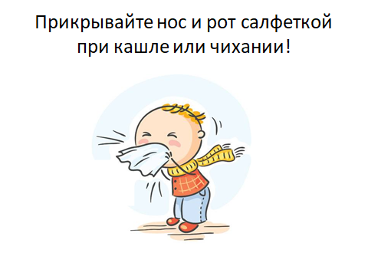
Используйте одноразовые салфетки для высмаркивания. После того, как вы высморкались или чихнули - не забудьте выбросить салфетку. Носовые платки из ткани - хорошая среда для размножения вирусов, особенно если он постоянно влажный.
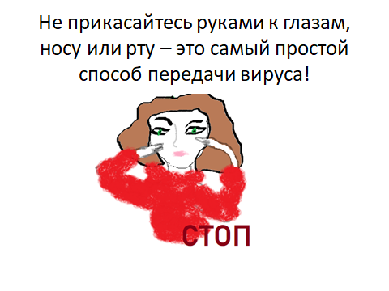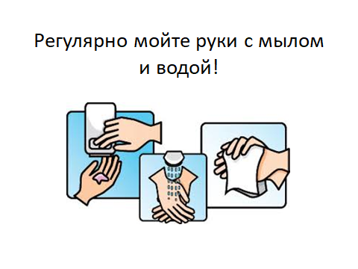

Вторая, не менее важная мера профилактики - своевременное обращение за медицинской помощью. Таким образом, вы оградите себя от осложнений гриппа, которые могут доставить вам массу неприятностей, и даже могут закончиться летальным исходом.
Если плохо себя чувствуете - оставайтесь дома, не подвергайте риску инфицирования других, ведь грипп передается очень быстро.
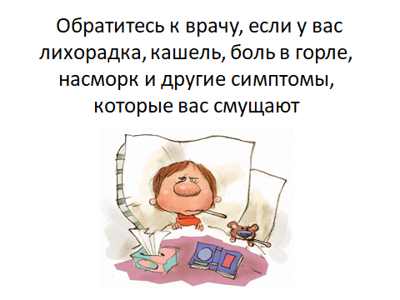
Избегайте тесных контактов с инфицированными людьми, откажитесь от посещения мест массового скопления людей. Если это необходимо, отправляясь, например, в торговый центр, пользуйтесь медицинской маской.
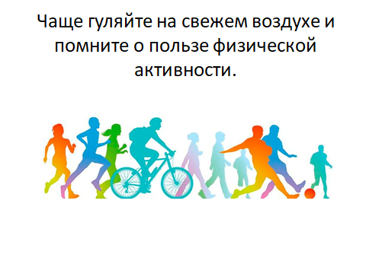
Если есть возможность преодолеть небольшие расстояния пешком - откажитесь от поездок в общественном транспорте.
В закрытых помещениях вирусы распространяются очень быстро, поэтому регулярно их проветривайте!
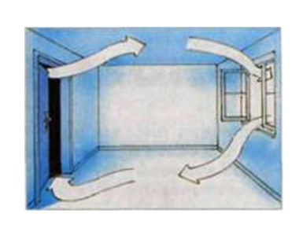
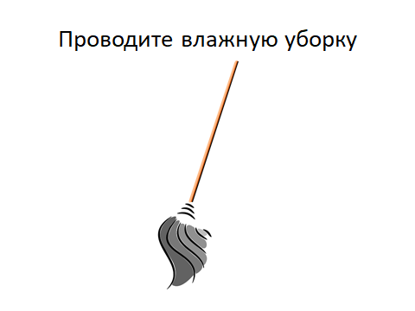

Откажитесь от вредных привычек. Доказано, что курильщик болеет чаще простудными заболеваниями.
Ведите здоровый образ жизни, ложитесь вовремя спать, питайтесь регулярно и сбалансированно.

Эти меры неспецифической профилактики позволят снизить риск заражения не только вирусом гриппа, но и другими острыми респираторными инфекциями!

https://cgon.rospotrebnadzor.ru/naseleniyu/infektsionnye-i-parazitarnye-zabolevaniya/kak-zashchititsya-ot-grippa-v-epidemicheskiy-period/?sphrase_id=13692

